|  |  |  |  |  |  |  |  |  |  |  |  |  |  |  |
| --- | --- | --- | --- | --- | --- | --- | --- | --- | --- | --- | --- | --- | --- | --- |
| **BỘ CÔNG THƯƠNG**  **TRƯỜNG ĐẠI HỌC ĐIỆN LỰC**  **KHOA CÔNG NGHỆ THÔNG TIN**  **C:\Users\VCIS\Desktop\logo-epu-inkythuatso-14-15-47-22.jpg**  **BÁO CÁO CHUYÊN ĐỀ**  **KIỂM THỬ WEBSITE SOCIAL NETWORK**   |  |  | | --- | --- | | **Giảng viên hướng dẫn** | **: TS. NGUYỄN VĂN A** | | **Sinh viên thực hiện** | **: TRẦN VĂN B** | | **Mã sinh viên** | **: 0981020001** | | **Ngành** | **: CÔNG NGHỆ THÔNG TIN** | | **Chuyên ngành** | **: CÔNG NGHỆ PHẦN MỀM** | | **Lớp** | **: D14CNPM5** | | **Khóa** | **: 2019 - 2024** |   ***Hà Nội, tháng 01 năm 2024*** |

LỜI CẢM ƠN

Em xin gửi lời cảm ơn chân thành đến thầy vì những bài giảng bổ ích và tâm huyết mà thầy đã truyền đạt trong môn học *Kiểm thử và Đảm bảo chất lượng phần mềm*.

Nhờ sự hướng dẫn tận tình của thầy, em đã hiểu rõ hơn về tầm quan trọng của kiểm thử trong quá trình phát triển phần mềm, cũng như cách áp dụng các phương pháp và công cụ kiểm thử hiệu quả. Những kiến thức mà thầy chia sẻ không chỉ giúp em nâng cao khả năng chuyên môn mà còn khơi dậy niềm đam mê và ý thức trách nhiệm trong công việc của một người làm kiểm thử phần mềm.

Em rất trân trọng sự nhiệt huyết và phong cách giảng dạy đầy cảm hứng của thầy. Đây chắc chắn sẽ là hành trang quý báu để em áp dụng trong hành trình sự nghiệp sắp tới.

Kính chúc thầy luôn mạnh khỏe, hạnh phúc và tiếp tục đạt nhiều thành công trong sự nghiệp giảng dạy.

Trân trọng,

MỤC LỤC

Trang

LỜI CẢM ƠN

MỤC LỤC

DANH MỤC CÁC KÝ HIỆU, CÁC CHỮ VIẾT TẮT

DANH MỤC CÁC BẢNG

DANH MỤC CÁC HÌNH VẼ, ĐỒ THỊ

MỞ ĐẦU 1

Chương 1 - Tên chương 1 2

1.1. Tiêu đề mục 1.1 2

1.2. Tiêu đề mục 1.2 3

1.2.1. Tiêu đề mục 1.2.1 3

1.2.2. Tiêu đề mục 1.2.2 3

Chương 2 - Tên chương 2 4

2.1. Tiêu đề mục 2.1 4

2.2. Tiêu đề mục 2.2 4

2.2.1. Tiêu đề mục 2.2.1 4

2.2.2. Tiêu đề mục 2.2.2 5

Chương 3 - Tên chương 3 6

3.1. Tiêu đề mục 3.1 6

3.2. Tiêu đề mục 3.2 6

3.2.1. Tiêu đề mục 3.2.1 6

3.2.2. Tiêu đề mục 3.2.2 6

KẾT LUẬN 7

TÀI LIỆU THAM KHẢO 8

PHỤ LỤC 9

DANH MỤC CÁC KÝ HIỆU, CÁC CHỮ VIẾT TẮT

|  |  |  |
| --- | --- | --- |
| **STT** | **Từ viết tắt** | **Diễn giải** |
|  |  |  |
|  |  |  |
|  |  |  |
|  |  |  |

DANH MỤC CÁC BẢNG

Bảng 2.1: Tên bảng 2.1 4

Bảng 2.2: Tên bảng 2.2 4

Bảng 3.1: Tên bảng 3.1 6

Bảng 3.2: Tên bảng 3.2 6

DANH MỤC CÁC HÌNH VẼ, ĐỒ THỊ

Hình 1.1. Tên hình 1.1 2

Hình 1.2. Tên hình 1.2 3

Hình 1.3. Tên hình 1.3 3

Hình 2.1. Tên hình 2.1 4

Hình 2.2. Tên hình 2.2 4

MỞ ĐẦU

Trong thời đại công nghệ thông tin phát triển mạnh mẽ như hiện nay, các trang mạng xã hội đã trở thành một phần không thể thiếu trong cuộc sống hàng ngày của con người. Với hàng tỷ người dùng trên toàn cầu, các nền tảng mạng xã hội như Facebook không chỉ đóng vai trò kết nối, giao lưu mà còn là nơi trao đổi thông tin, kinh doanh, và giải trí. Để đảm bảo những trải nghiệm người dùng tốt nhất, kiểm thử và đảm bảo chất lượng phần mềm là một yếu tố quan trọng, đặc biệt đối với các hệ thống phức tạp như Facebook.

Kiểm thử phần mềm không chỉ giúp phát hiện và sửa chữa lỗi trong quá trình phát triển mà còn đảm bảo hệ thống hoạt động ổn định, bảo mật, và thân thiện với người dùng. Đối với các nền tảng mạng xã hội lớn, sự ổn định và hiệu quả trong từng chức năng là yếu tố then chốt để duy trì niềm tin của người dùng cũng như cạnh tranh trên thị trường. Vì vậy, việc xây dựng một quy trình kiểm thử chặt chẽ và toàn diện là yêu cầu không thể thiếu trong vòng đời phát triển phần mềm.

Đề tài “Kiểm thử website Social Network – Facebook” tập trung vào việc nghiên cứu và áp dụng các kỹ thuật kiểm thử hiện đại nhằm đánh giá và đảm bảo chất lượng hoạt động của hệ thống. Nội dung đề tài không chỉ tập trung vào kiểm thử các chức năng cơ bản như đăng nhập, đăng bài, tương tác mà còn mở rộng đến các yếu tố bảo mật, hiệu năng và khả năng mở rộng hệ thống.

Thông qua đề tài này, em mong muốn tìm hiểu sâu hơn về các phương pháp kiểm thử, cách áp dụng chúng vào thực tế, cũng như nhận thức được vai trò quan trọng của kiểm thử trong việc xây dựng và vận hành một nền tảng mạng xã hội lớn. Đây không chỉ là cơ hội học tập mà còn là hành trang quan trọng cho sự nghiệp sau này.

# Đặc tả phần mềm

## Giới thiệu chung

Trong thời đại số hóa hiện nay, phần mềm đóng vai trò cốt lõi trong mọi lĩnh vực của cuộc sống, từ kinh doanh, giáo dục, y tế cho đến giải trí và truyền thông. Đặc biệt, với sự bùng nổ của internet, các nền tảng mạng xã hội đã trở thành một trong những ứng dụng phổ biến và không thể thiếu đối với hàng tỷ người dùng trên toàn thế giới. Facebook, với vị thế là một trong những mạng xã hội lớn nhất, đã khẳng định tầm quan trọng của mình trong việc kết nối con người, cung cấp thông tin, và tạo ra không gian tương tác xã hội toàn diện.

Phần mềm mạng xã hội như Facebook không chỉ mang lại trải nghiệm giao lưu và chia sẻ mà còn mở ra những cơ hội lớn trong kinh doanh, quảng cáo, và phát triển cộng đồng. Tuy nhiên, với lượng người dùng khổng lồ và hệ thống phức tạp, việc đảm bảo chất lượng hoạt động, bảo mật dữ liệu, và hiệu năng của hệ thống trở thành một thách thức lớn đối với nhà phát triển.

Chính vì vậy, kiểm thử phần mềm đóng vai trò quan trọng trong việc đảm bảo tính ổn định và tin cậy của hệ thống. Việc xây dựng và thực hiện quy trình kiểm thử phần mềm chặt chẽ không chỉ giúp phát hiện và xử lý lỗi kịp thời mà còn nâng cao trải nghiệm người dùng, giảm thiểu rủi ro và tăng tính cạnh tranh của sản phẩm trên thị trường.

Thông qua đề tài kiểm thử website mạng xã hội Facebook, nhóm nghiên cứu tập trung làm rõ tầm quan trọng của kiểm thử trong việc xây dựng và duy trì một hệ thống phần mềm lớn. Đồng thời, đề tài cung cấp các phương pháp và kỹ thuật kiểm thử tiêu chuẩn nhằm đảm bảo phần mềm đáp ứng đầy đủ các yêu cầu về chức năng, hiệu năng, và bảo mật.

## Phạm vi phần mềm

### Xác định các Actor và tác nhân của hệ thống

* 1. Actor và tác nhân

|  |  |  |
| --- | --- | --- |
| **STT** | **Actor** | **Tác nhân** |
| **1** | Người quản trị | Là người quản trị hệ thống có quyền truy cập hệ thống và quản lý các thông tin cho phép như:Đăng nhập hệ thốngQuản lý bài đăngQuản lý tài khoản người dùng |
| **2** | Người dùng | Là người dùng sử dụng hệ thống, có quyền truy cập vào hệ thống:Đăng nhậpĐăng kýĐăng xuấtĐổi mật khẩuXem bản tinĐăng bài viếtThích bài viếtBình luận vào bài viếtChia sẻ bài viếtKết bạnHủy kết bạnTìm kiếmNhắn tinXem tất cả tin nhắnXem thông báoChỉnh sửa thông tin cá nhânChỉnh sửa ảnh đại diệnChỉnh sửa ảnh bìa |

### Biểu đồ use case tổng quát của hệ thống

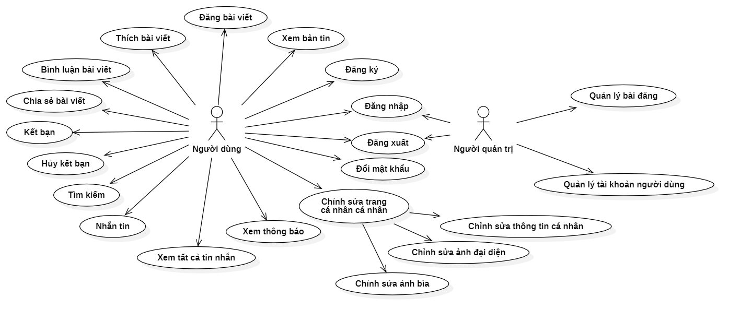

##### *Hình 2.1. Sơ đồ Use Case tổng quát*

## Biểu đồ class

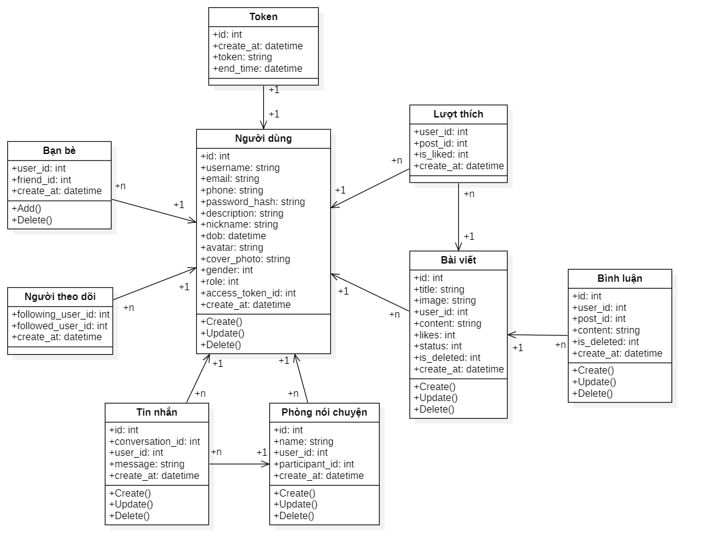 Hình 2.2. Biểu đồ lớp

## Các yêu cầu phi chức năng

* 1. Các yêu cầu phi chức năng

|  |  |  |
| --- | --- | --- |
| **STT** | **Loại yêu cầu** | **Mô tả yêu cầu** |
| 1 | Hiệu năng | 1. Hệ thống phải phản hồi các thao tác cơ bản (đăng nhập, đăng bài, thích bài viết) trong dưới 3 giây. |
| 2. Tải trang chủ (dòng thời gian) trong dưới 5 giây với số lượng bài đăng vừa phải. |
| 2 | Tính khả chuyển | 1. Chạy được trên các trình duyệt phổ biến như Chrome, Firefox, Edge. |
| 2. Giao diện hiển thị tốt trên cả máy tính và điện thoại di động. |
| 3 | Bảo mật | 1. Hỗ trợ đăng nhập an toàn bằng cách mã hóa mật khẩu. |
| 2. Sử dụng giao thức HTTPS để bảo vệ dữ liệu khi truyền tải. |
| 3. Ngăn chặn các tấn công cơ bản như SQL Injection. |
| 4 | Khả năng bảo trì | 1. Hệ thống phải được thiết kế theo kiểu module để dễ dàng sửa lỗi và nâng cấp. |
| 2. Hỗ trợ ghi log đơn giản để kiểm tra lỗi khi cần thiết. |
| 5 | Tính thân thiện với người dùng | 1. Giao diện dễ sử dụng, trực quan cho người dùng mới. |
| 2. Hiển thị thông báo lỗi rõ ràng khi xảy ra sự cố. |

# kế hoạch kiểm thử

## Yêu cầu kiểm thử

## Kiểm thử chức năng hệ thống:

* Kiểm tra chức năng đăng nhập, đăng ký và đăng xuất của người dùng.
* Kiểm tra chỉnh sửa hồ sơ cá nhân: cập nhật thông tin, thay đổi ảnh đại diện, và thay đổi mật khẩu.
* Kiểm tra quản lý bạn bè: gửi yêu cầu kết bạn, hủy kết bạn, tìm kiếm bạn bè.
* Kiểm tra chức năng tin nhắn: gửi và nhận tin nhắn, gửi/mở tập tin đính kèm, kiểm tra tin nhắn offline.
* Kiểm tra chức năng bài viết: đăng bài viết, thích, bình luận, chia sẻ bài viết.
* Kiểm tra các chức năng tìm kiếm trên hệ thống, bao gồm tìm kiếm bạn bè và bài viết.

## Kiểm thử giao diện người dùng:

* Kiểm tra tính thân thiện của giao diện, bao gồm dễ dàng chuyển hướng qua các màn hình.
* Kiểm tra tính nhất quán của giao diện: màu sắc, kích thước nút, và cách bố trí các thành phần.
* Xác minh giao diện tương thích trên các trình duyệt (Chrome, Firefox, Edge).
* Kiểm tra hiển thị responsive trên các thiết bị (máy tính, máy tính bảng, điện thoại).

## Kiểm thử hiệu năng:

* Đo thời gian đáp ứng của hệ thống khi thực hiện đăng nhập (không vượt quá 5 giây).
* Đo thời gian tải dòng thời gian (không vượt quá 10 giây với số lượng bài viết vừa phải).
* Đo thời gian phản hồi khi gửi và nhận tin nhắn (không vượt quá 3 giây).
* Kiểm tra khả năng chịu tải khi có tối đa 500 người dùng truy cập đồng thời.

## Kiểm thử API (API Testing):

* Xác nhận mã trạng thái của các API (status code là 200).
* Kiểm tra tính chính xác của dữ liệu trả về từ API (thông tin người dùng, bài viết, tin nhắn).
* Đảm bảo các API không chứa lỗ hổng bảo mật (kiểm tra XSS, SQL Injection).
* Kiểm tra xử lý các request không hợp lệ (trả về mã lỗi đúng như 400, 401, 404).

## Các mục không kiểm thử:

* Kiểm thử bảo mật chuyên sâu: Không thực hiện kiểm thử bảo mật nâng cao, chẳng hạn như kiểm tra các lỗ hổng bảo mật nâng cao (penetration testing).
* Tích hợp với bên thứ ba: Không kiểm thử tích hợp với các dịch vụ bên thứ ba (ứng dụng trò chơi, quảng cáo).
* Tương thích trên các hệ điều hành cũ: Không kiểm thử trên các hệ điều hành cũ hơn như Windows XP hoặc các trình duyệt không còn được hỗ trợ (Internet Explorer).
* Khả năng mở rộng lớn: Không kiểm thử hệ thống với số lượng người dùng quá lớn (hàng triệu người dùng đồng thời).

# Tên chương 3

## Tiêu đề mục 3.1

## Tiêu đề mục 3.2

### Tiêu đề mục 3.2.1

* 1. Tên bảng 3.1

|  |  |  |  |
| --- | --- | --- | --- |
|  |  |  |  |
|  |  |  |  |
|  |  |  |  |
|  |  |  |  |

* 1. Tên bảng 3.2

|  |  |  |  |  |
| --- | --- | --- | --- | --- |
|  |  |  |  |  |
|  |  |  |  |  |
|  |  |  |  |  |
|  |  |  |  |  |
|  |  |  |  |  |

### Tiêu đề mục 3.2.2

KẾT LUẬN

Kiểm thử phần mềm đóng vai trò vô cùng quan trọng trong việc đảm bảo chất lượng và hiệu quả của các hệ thống phần mềm, đặc biệt là những nền tảng lớn như mạng xã hội Facebook. Với hàng tỷ người dùng trên toàn thế giới, mọi chức năng trên Facebook đều đòi hỏi sự chính xác, ổn định, và bảo mật cao. Bất kỳ lỗi nào cũng có thể gây ra hậu quả nghiêm trọng, từ việc làm gián đoạn trải nghiệm của người dùng đến những rủi ro về dữ liệu cá nhân và bảo mật thông tin.

Qua quá trình nghiên cứu và thực hiện kiểm thử, đề tài đã làm rõ các bước và kỹ thuật cần thiết để kiểm tra toàn diện một hệ thống mạng xã hội. Các loại kiểm thử từ chức năng, bảo mật, đến hiệu năng đều được áp dụng nhằm đảm bảo rằng sản phẩm cuối cùng không chỉ đáp ứng đúng yêu cầu kỹ thuật mà còn mang lại trải nghiệm người dùng tốt nhất.

Bên cạnh việc thực hành các phương pháp kiểm thử, đề tài cũng mang lại cái nhìn sâu sắc về những thách thức trong việc kiểm thử một hệ thống phức tạp, đặc biệt trong bối cảnh các nền tảng mạng xã hội phải không ngừng đổi mới để đáp ứng nhu cầu ngày càng cao của người dùng. Điều này đòi hỏi không chỉ sự chính xác trong kiểm thử mà còn cần tính linh hoạt và khả năng thích nghi với các công nghệ mới.

Kết thúc đề tài, em nhận thấy kiểm thử không chỉ là một giai đoạn quan trọng trong quy trình phát triển phần mềm mà còn là yếu tố quyết định sự thành công và tính bền vững của một sản phẩm trên thị trường. Những kiến thức và kinh nghiệm tích lũy từ đề tài này sẽ là nền tảng quý giá giúp em trong việc nghiên cứu và phát triển các dự án phần mềm trong tương lai.

TÀI LIỆU THAM KHẢO

PHỤ LỤC